Ok- la fermata è consentita allo sbocco dei passi carrabili

Ok- Nel caso in cui la sosta è espressamente vietata da una norma del codice stradale, l'osservanza di tale divieto non è condizionata dalla presenza di cartelli segnaletici

Ok- In caso di sosta in un centro abitato, il conducente deve collocare il veicolo il più vicino possibile al margine destro della carreggiata, anche dove non esiste il marciapiede rialzato

Ok- Nel caso in cui la sosta è espressamente vietata da una norma del codice della strada, l'osservanza di tale divieto è comunque condizionata dalla presenza di cartelli segnaletici

Ok- La sosta e la fermata sono sempre vietate sugli attraversamenti pedonali

Ok - Su strade extraurbane principali il limite massimo di velocità è di 70 km/h per autovettura che traina caravan da 900 chilogrammi

Ok - Sulla distanza di sicurezza influisce l'efficienza del freno di servizio

Ok - Il cono si usa per indicare un parcheggio riservato

Ok - La sosta e la fermata sono vietate in corrispondenza dei segnali orizzontali di preselezione e lungo le corsie di canalizzazione

**25**

Il pannello integrativo raffigurato segnala che la carreggiata è occupata da veicoli incidentati

**19**

Il delineatore raffigurato ha le punte delle frecce che segnalano le direzioni possibili

**16**

Il delineatore raffigurato è posto all'ingresso di una galleria

**13**

La barriera raffigurata può utilizzarsi nei passaggi a livello quando le sbarre sono guaste

**26**

Il segnale raffigurato raccomanda l'uso delle catene o di pneumatici invernali fino a Trafoi

**22**

Il segnale raffigurato indica che non è possibile viaggiare ad una velocità più bassa di quella indicata

**17**

Il segnale raffigurato è posto all'inizio di una strada extraurbana principale

**1**

Il segnale raffigurato invita a fare particolare attenzione in caso di forte vento

**3**

Quando è accesa la luce verde del semaforo in figura si può impegnare l'incrocio, soltanto avendo la certezza di poterlo sgomberare prima dell'accensione della luce rossa

Ok- È consentito il sorpasso in prossimità o in corrispondenza di passaggi a livello senza barriere se la circolazione è regolata da semafori

L'elemento in figura è posto su un tratto di strada su cui è vietata la sosta

Il segnale raffigurato obbliga a svoltare subito a destra

Il segnale raffigurato precede il segnale DARE PRECEDENZA

Le strisce di guida in figura debbono essere lasciate alla sinistra del veicolo quando si svolta a sinistra

La corsia di mezzo rappresentata in figura consente al conducente solo di proseguire diritto

Il dispositivo luminoso in figura è costituito da luci lampeggianti alternativamente che si accendono durante la fase di apertura (sollevamento) delle semibarriere

Dovendo attraversare l'incrocio rappresentato in figura il veicolo E deve dare la precedenza al veicolo A

**27**

In una strada a senso unico di circolazione con la segnaletica indicata in figura per svoltare a sinistra bisogna rimanere nella corsia di destra

**26**

La striscia bianca trasversale in figura viene abbinata con il segnale di DARE PRECEDENZA

**23**

Il bordo del marciapiede come dipinto in figura vieta la sosta anche ai taxi

**8**

Le strisce di delimitazione gialle in figura individuano un'area di parcheggio riservata a persone invalide

**4**

Le strisce di guida in figura, di norma, si trovano dove la svolta a sinistra si effettua lasciando alla nostra destra il centro dell'incrocio

**23**

Il segnale raffigurato è un segnale di precedenza

**22**

Il segnale raffigurato può essere seguito dal segnale FERMARSI E DARE PRECEDENZA

**13**

Il segnale raffigurato è un preavviso di fermarsi e dare precedenza

**10**

Il segnale raffigurato indica la distanza dall'incrocio in cui dovremo obbligatoriamente fermarci

**1**

In presenza del segnale raffigurato e del semaforo a tre luci dobbiamo dare la precedenza se il semaforo è a luce lampeggiante gialla

**27**

Il segnale raffigurato vieta il transito a tutti i veicoli

**19**

Il segnale raffigurato indica la fine di una prescrizione

**1**

In presenza del segnale raffigurato un autocaravan di massa a pieno carico superiore a 3,5 tonnellate non può sorpassare veicoli a motore

**3**

Il segnale raffigurato indica direzione obbligatoria a destra

**14**

Il segnale raffigurato segnala la presenza di un comando stazione carabinieri, con posto di blocco

**24**

Il segnale raffigurato obbliga a svoltare a sinistra o a destra all'incrocio

**25**

Il segnale raffigurato indica che è obbligatorio passare a sinistra dell'ostacolo

**29**

Il segnale raffigurato indica passaggio consentito alla destra ed alla sinistra di un ostacolo

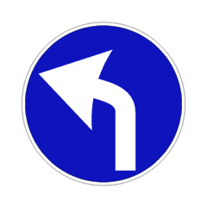

**30**

Il segnale raffigurato presegnala il senso unico di circolazione nella svolta a sinistra

Il delineatore raffigurato è installato ad un incrocio a forma di "T"

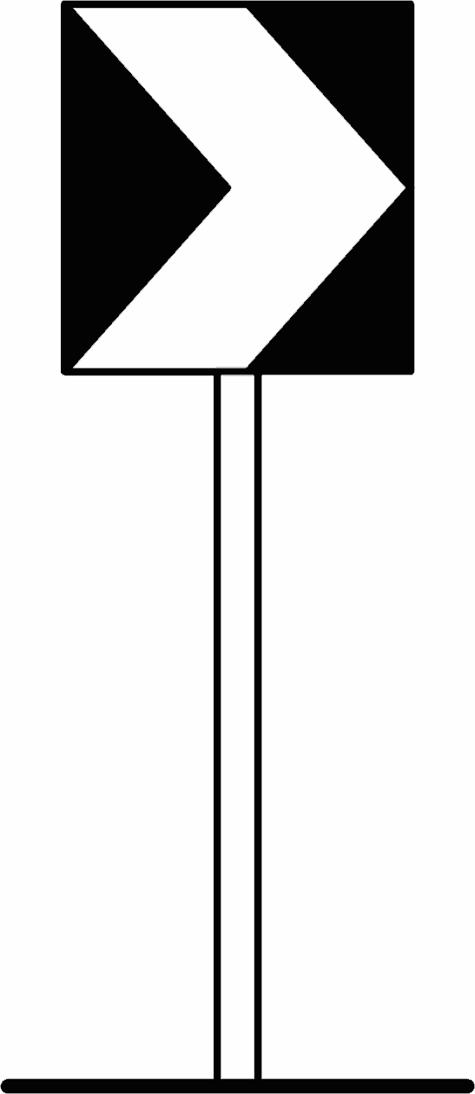

Il delineatore raffigurato è usato per migliorare la visibilità delle curve

I delineatori raffigurati sono posti ai lati della carreggiata nelle strade a senso unico

Il delineatore raffigurato presegnala una corsia riservata agli autobus o taxi

I delineatori raffigurati sono posti su strada a doppio senso

Il segnale raffigurato preavvisa un semaforo che regola il traffico in transito su ponti mobili o girevoli

Il delineatore raffigurato viene posto all'interno della carreggiata, in presenza di un ostacolo

Il delineatore raffigurato indica di svoltare a destra o a sinistra

Il delineatore raffigurato, se di colore bianco e rosso, indica una curva provvisoria a sinistra

Il segnale raffigurato è installato nel punto della deviazione consigliata per autocarri che superano 3,5 tonnellate

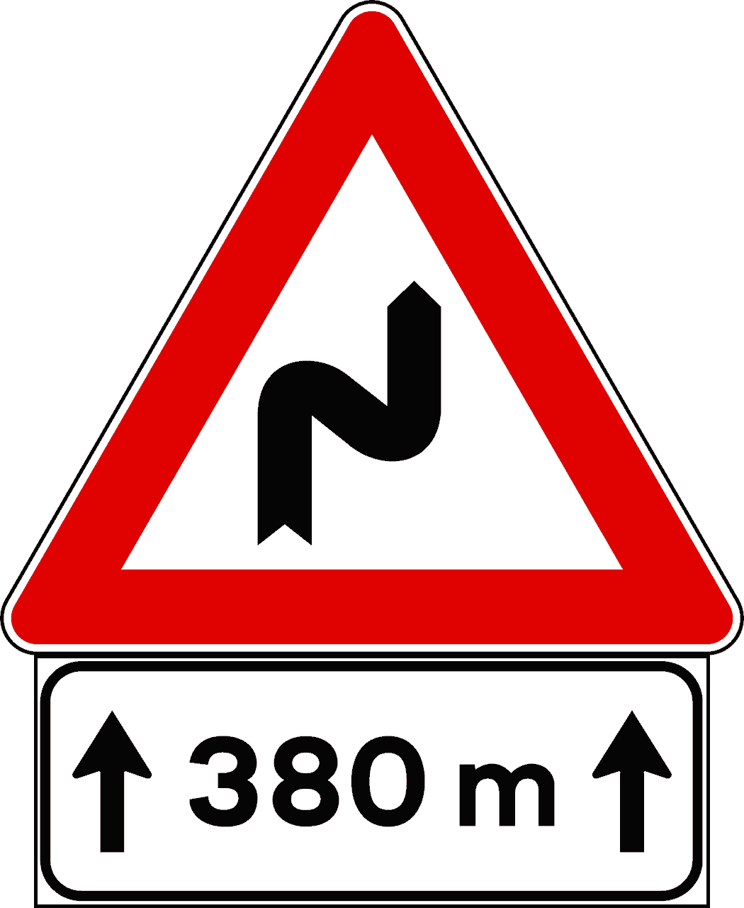

Il segnale raffigurato indica la lunghezza di un tratto stradale con curve pericolose in successione

Il pannello integrativo raffigurato indica un passaggio a livello con due binari

Il pannello integrativo raffigurato obbliga a stare distanti 100 metri dallo sgombraneve in funzione

Il pannello integrativo raffigurato invita a mantenere una distanza di almeno 20 metri dalle macchine sgombraneve in funzione

Il pannello integrativo raffigurato indica la presenza di cantieri stradali con escavatori e pale meccaniche in azione

Il segnale raffigurato indica la continuazione del divieto di sorpasso

Il pannello integrativo raffigurato (A), posto sotto un segnale di pericolo, ne indica la fine

Il pannello integrativo raffigurato indica la larghezza di una strada

I pannelli integrativi in figura vengono posti sotto i segnali di diritto di precedenza

*Patentati.it*

# Il segnale raffigurato indica che nelle vicinanze vi è un'area di sosta per autoveicoli

Il segnale raffigurato consente la svolta a destra

Il segnale raffigurato, se posto sul bordo del marciapiede, indica la fermata di uno scuolabus

Il segnale raffigurato si trova all'ingresso di un'autostrada

Il semaforo in figura è valido solo per i veicoli che marciano su rotaie (tram, treni)

Quando il vigile si dispone di profilo con le braccia aperte come in figura si può svoltare a destra se si proviene dalla sua destra o dalla sua sinistra

Il vigile disposto con le braccia ad angolo retto come in figura consente di proseguire diritto ai veicoli che arrivano dalla sua sinistra

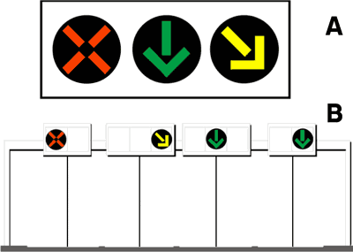

10 Il semaforo di corsie reversibili in figura indica la corsia per la sosta di emergenza

Chi guida autoveicoli deve esibire, a richiesta degli agenti, il segnale mobile di pericolo (triangolo)

Gli addetti a servizi di polizia stradale vengono riconosciuti dal segnale distintivo

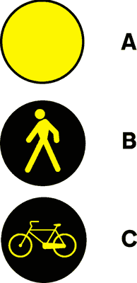La luce circolare gialla lampeggiante (tipo A di figura) invita a moderare la velocità

La luce gialla lampeggiante, del tipo A in figura, può essere posta in punti pericolosi della strada

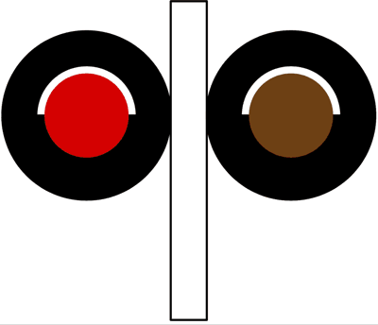

Le luci in figura sono integrate da un dispositivo di segnalazione Acustica

La luce gialla lampeggiante, del tipo B in figura, indica la presenza di un viale pedonale



Le luci rosse accese lampeggianti in figura obbligano ad arrestarsi all'accesso di un pontile d'imbarco di navi traghetto

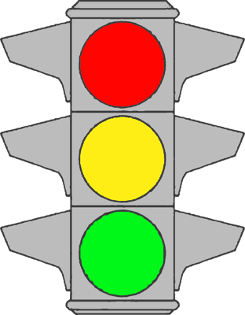Quando è accesa la luce verde del semaforo in figura, il conducente che svolta a sinistra ha la precedenza sui veicoli che provengono di fronte

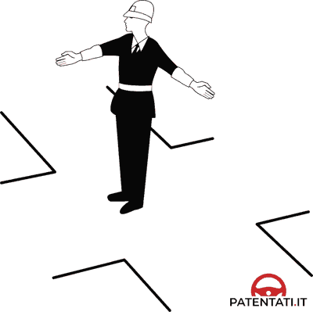

Il vigile disposto con le braccia ad angolo retto come in figura consente di svoltare a destra ai veicoli che arrivano dalla sua destra

La luce gialla lampeggiante, del tipo C in figura, indica che svoltando a destra i veicoli devono dare la precedenza alle biciclette

I motocicli con cilindrata di almeno 150 cm3 possono circolare in autostrada

L’attraversamento pedonale è una parte della carreggiata sulla quale è vietata la fermata dei veicoli

Quando la carreggiata extraurbana è occupata da ciclisti o pedoni, è consigliabile suonare il clacson prima di sorpassarli

L’isola di traffico è una zona destinata al parcheggio dei veicoli

Il marciapiede è una parte della strada dove, di norma, è consentita la sosta dei ciclomotori

Si definiscono ciclomotori tutti i veicoli a due ruote di cilindrata superiore a 50 cm3

La carreggiata non comprende la pista ciclabile

La corsia di decelerazione serve per entrare in una piazzola di sosta

Fanno parte della carreggiata le corsie di emergenza delle autostrade

I ciclomotori a due ruote non possono avere un motore termico di clindrata superiore a 50 cm3

I tricicli a motore sono veicoli con motore di cilindrata superiore a 50 cm3

I montanti interni degli autoveicoli condizionano la visibilità

Le strade extraurbane principali possono essere ad un’unica carreggiata

L’autocaravan non è un rimorchio

Fuori dai centri abitati, su una stessa corsia possono circolare affiancati due ciclomotiri

Le biciclette con pedala assistita, dotate di motore elettrico ausiliario di potenza massima fino a 0,25 kw, sono definite ciclomotori

Il passaggio a livello è un passo carrabile

Fanno parte della carreggiata le corsie di emergenza delle autostrade

Su una strada ricoperta da brecciolino il conducente può circolare a velocità sostenuta

La corsia può essere a doppio senso di circolazione

L’attraversamento pedonale è una parte della carreggiata vietata al transito dei veicoli

Nelle aree pedonali possono transitare gli autoveicoli dei vigili del fuoco con luce lampeggiante blu e sirena in funzione

I quadricicli non leggeri, ai fini della circolazione, sono equiparati ai ciclomotori

Durante la circolazione, gli autocarri di massa complessiva a pieno carico inferiore o uguale a 3,5 tonnellate devono essere segnalati posteriormente con pannelli retroriflettenti gialli e rossi

Bisogna usare particolare prudenza nei confronti dei conducenti che hanno conseguito la patente di guida in uno stato estero

Sulle strade extraurbane principali è consentito circolare alla velocità massima di 130 km/h

L’isola di traffico serve per il transito dei pedoni

Si definisce autovettura il veicolo blindato e attrezzato per il trasporto di valori

Il passaggio a livello è un cavalcavia ferroviario o tranviario

Con la patente di categoria A si possono guidare tutte le macchine agricole

Bisogna lasciare liberi gli ingressi delle abitazioni private in caso di formazione di code di veicoli

Il passaggio a livello è caratterizzato dalla presenza di un attraversamento autostradale

Quando vi sono bambini fermi al semaforo bisogna usare prudenza, perché potrebbero scendere dal marciapiede, invadendo la carreggiata, quando ancora per loro il semaforo è disposto al rosso

L’autostrada non ha incroci a raso che l’attraversano

La corsia di accelerazione serve per uscire da una piazzola di sosta

Fanno parte della carreggiata le corsie di emergenza delle autostrade

Bisogna lasciare liberi i sottovia in caso di traffico intenso

Avvicinandosi ad un passaggio a livello con luci rosse accese e semibarriera ancora alzata, bisogna fermarsi in corrispondenza del terzo pannello distanziometrico

Il conducente che intende sorpassare ciclisti o pedoni che occupano la carreggiata deve mantenere una distanza laterale di almeno 2 metri

Per evitare rumori fastidiosi, occorre chiudere con forza le pertiere in modo da non doverle richiudere

Per diminuire l’inquinamento dell’aria provocato dai veicoli, bisogna controllare spesso la frizione e il differenziale

È consentito l’uso intermittente dei proiettori profondità per segnalare al veicolo che precede, anche all’interno dei centri abitati, l’intenzione di sorpassare

*Parte: Segnali complementari e di cantiere: quiz 2022-2023* **COMPLETATO**

# Pannelli integrativi **COMPLETATO**

*Semafori rifare scheda 4- fare 8 e 9*

*Segnali orizzontali*

*Segnali di divieto*

*s. di pericolo*

*s. di obbligo*